Arbeitsplan NMS Kematen
Vor-/Nachname: ______________________ Klasse: ___
(Schüler/in)
Fach: | RELIGION
Schulwoche: 35 | 04.05 – 10.05.2020
Liebe Schüler*innen!
Die Entstehung der 3. Weltreligion, dem ISLAM und das Grundgerüst des Islams, soll für diese Woche als Wiederholung eure Aufgabe sein. Bitte antwortet mir alle und schickt den unterzeichneten Arbeitsplan an: g.eberltsn@tsn.at Eine gute Zeit wünscht euch Gertrude Schönherr
Aufgabenstellung: | Arbeitsmaterial (drücke STRG und klicke auf den Link) | Erledigt am:
Das Arbeitsblatt „ISLAM“  genau durchlesen und unterstreiche  wichtige Informationen. | Arbeitsblatt ISLAM
Male das Bild „5 Säulen im Islam“ an | Arbeitsblatt Islam
regergiere zu allen 5 Säulen  im Internet. Schreibe zu jeder Säule die wichtigste Information in dein Religionsheft oder ergänze am PC die Beschreibung der fehlenden Säulen. Ein Tipp: sucht unter Planet Wissen: Wie entstand der Islam und die 5 Säulen? | https://www.planet-wissen.de/kultur/religion/islam/index.html  Heft oder Computer
Freiwillig für Fleißige …
Aufgabenstellung: | Link: | Erledigt am:
Notiert euch Fragen und interessante Entdeckungen und stellt sie zur Diskussion
Überprüft und besprochen mit einem Erziehungsberechtigten: Kontrollieren Sie bitte nur auf Vollständigkeit und nicht auf Richtigkeit!!!
Datum: __________________
Unterschrift des Erziehungsberechtigten: _______________________________________________

Für Christen ist Jesus von Nazareth der auserwählte göttliche Messias.
ISLAM - bedeutet „Hingabe“ unter den Willen Allahs
Der Islam gründete sich auf die Offenbarungen des Propheten Mohammed (570-632 nach Christus). Er empfing im Laufe seines Lebens immer wieder Botschaften von Gott. Diese Offenbarungen Suren) stehen im Koran.
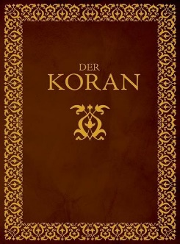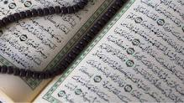

Mohammed wurde um 570 nach Christus in der Stadt Mekka geboren. Die arabische Halbinsel bildete damals die Verbindung zwischen dem römischen Reich im Norden, dem Perserreich im Südosten und dem afrikanischen Äthiopien im Süden. Durch Mekka führten daher viele Karawanen und machten die Stadt zu einem wichtigen Handelszentrum. Auch Mohammed arbeitete als Karawanenführer und Kaufmann. Er war für die damalige Zeit ein weitgereister Mann, der auch Kontakt mit anderen Religionen hatte. Mohammed war damals noch kein Moslem. Die Menschen glaubten nicht an einen, sondern an mehrere Götter. Für all diese Götter gab es unterschiedliche Heiligtümer, zu denen Wallfahrten unternommen wurden.
Eine wichtige Wallfahrtsstätte war die Kaaba in Mekka. Ein quadratisches, würfelförmiges Gebäude, das bis heute für die Moslems ein wichtiges Heiligtum ist. Jedes Jahr, pilgern Millionen von Gläubigern nach Mekka und umrunden den schwarzen Block.

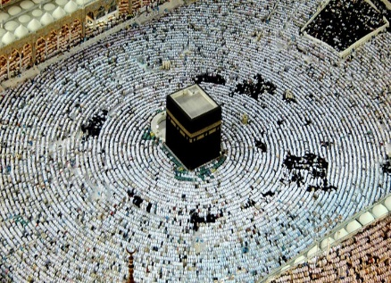

Die Pilgerfahrt nach Mekka ist eine der 5 Säulen im Islam. Den 1,8 Milliarden Muslimen weltweit sind die fünf Säulen des Islam gemein - die wichtigsten Regeln: das Glaubensbekenntnis, das tägliche Gebet, die Armensteuer, das Fasten und wie oben schon angeführt, die Pilgerreise nach Mekka.

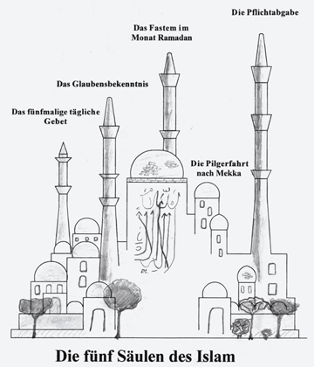

Das Zuckerfest
Was für Christen das Weihnachtsfest ist, ist für Muslime "Id Al-Fitr". Diese Festlichkeit ist in einigen Kulturkreisen auch als Zuckerfest bekannt, weil an diesem Tag vor allem Kinder reichlich mit Süßigkeiten beschenkt werden. Das Fest wird am ersten Tag nach dem Ramadan gefeiert und bedeutet damit das Ende der Fastenzeit. Muslime befinden sich gerade in ihrer Fastenzeit, dem Ramadan. Er dauert vom 23. April bis 23. Mai 2020.
Die Pilgerfahrt nach Mekka ist eine der 5 Säulen im Islam. Den 1,8 Milliarden Muslimen
